Bollvaneövningar som passar bra som uppvärmning
Bort med bollarna (passar bra i Högbergsskolan där vi har mjukisbollar i skåpet)
Två lag. Avdela salen med bänkar eller plintar. Under en minut ska eleverna kasta över bollar till den andra sidan. De som har minst bollar efter en minut har vunnit.
Alternativa regler: • Kasta med höger hand • Kasta med vänster hand • Rulla bollen (avdela salen med hopprep istället)
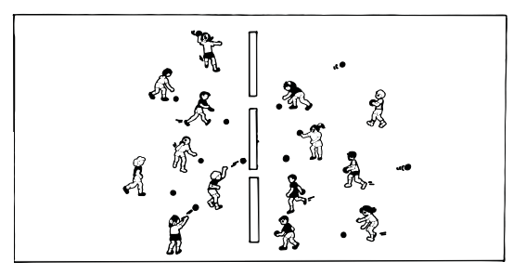

Klockan
Dela upp i två grupper, den ena gruppen står i en ring med bra avstånd för passningar, en boll.
Den andra gruppen ska starta på led utanför ringen, vid start ska ringen passa till varandra och högt räkna passningarna, samtidigt ska den andra gruppen springa utan boll runt ringen och byta av varandra. Hur många passningar klarar ringen av medan de andra springer runt. De som springer har en linje att utgå från och ska sätta sig när man bytt av efter sin runda.
När båda grupperna gjort både springa och passa kör man en gång till och ser om gruppen klarar fler passningar

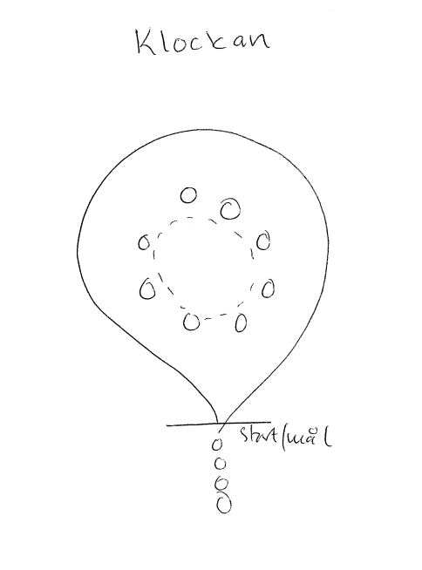

Bänkhandboll
Dela in spelarna i små lag (ca 4-5 i varje), sätt ut lika många bänkar som antalet lag, en boll på två lag. Placera en ”målvakt” på vardera bänken. Passa inom laget och försök passa till målvakten. När målvakten fångat lyra är det mål. Det andra laget får sedan börja med bollen.
Regler:
• Ej springa med bollen
• Handbollsregler; 3 steg, 3 sekunder med bollen i hand. Målvakten får röra sig på bänken men ej röra golvet.
Alternativ: 1. Mål kan endast göras från motståndarnas planhalva. 2. Alla i laget måste vara över mittlinjen. 3. Målvakten måste passa tillbaka till samma spelare för att det ska vara mål. 4. Målvakten står på en pallplint eller plint. 5. ”Flygande” byte av målvakt vid varje mål.

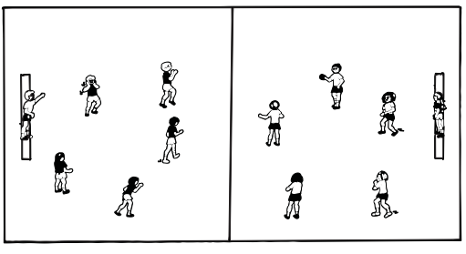
Bollvaneövningar med koner
- Dribbla slalom mellan konerna.
- Dribbla slalom, men rör vid konerna med höger och vänster hand.
- Spela bowling mot en kon.

Bollvaneövning
Ge barnen uppgiften att kasta bollen, rulla bollen, studsa bollen i denna ordning, men de kan själva bestämma hur man kastar, rullar och studsar. Försök inspirera dom att göra på många olika sätt och att använda hela kroppen. Uppmärksamma kreativa övningar. Låt barnen visa.

Egen boll liten yta
Utförande
Spelarna studsar bollen fritt i salen alternativt på en begränsad yta. På given signal ska spelarna utföra följande moment (övningen går även att använda som en stationsbanan).
Studsa lågt
Studsa högt
Studsa med varannan hand
Studsa, sätta sig, ställa sig
Studsa baklänges
Studsa framlänges
Studsa mellan benen
Studsa, gå framåt i cirklar
Studsa liggandes
Lägg bollen på golvet, få bollen att börja studsa utan att greppa den
Byt boll med en kompis mitt i en studs
Byt boll med en kompis i en studs och snurra ett varv
Studsa bollen och försök slå bort varandras bollar
Syfte med övningen
Låt spelaren få kontroll över bollen med olika sorters metoder. Hur fungerar bollen?
Ge feedback på
Att studsa bollen med fingrarna och ha mjuka och följsamma arm- och handledsrörelser.

Passningar i två led
Utförande
Dela in spelarna i två grupper med 4-6 spelare/grupp. Ställ grupperna på led mitt emot varandra med en boll/grupp. Den första spelaren i ledet passar bollen till spelare i motsatt led för att efter passningen springa över till motsatt led och ställa sig sist. Mellan leden kan en matta placeras där spelaren kan göra valfri övning, eller en bänk för att gå balansgång på eller liknande.
Variant
1. Volleybollpassning.
2. Passa med hög skottarm.
3. Passa med låg skottarm.
4. Passa med studs.
Syfte med övningen
Jobba med att få spelaren att springa framåt med näsan framåt och undvika att spelarna vänder sig med höfterna mot varandra. Fingerslag från en volleybollpassning kopplas ihop med att greppa bollen med fingerkoordination – alltså mottagning av boll och uppvärmning av fingrar.

Passningar två och två
- Löpning runt i salen och passa’
- Löpning runt i salen och studspassa
- Löpning fritt i salen, passning. Hur många passningar i följd utan att tappa bollen?

Handbollskast
- Prova hoppa upp på ett ben och landa på samma., fortsätt därefter och spring. Hoppa upp på rätt fot d.v.s. högerhänt på vänster fot. Detta upprepas många gånger.
- Samma som 1 men samtidigt med hoppet, lyfts en hand med bollen i luften
- Spring från långsidan, hoppa upp och kasta bollen.

Dribbling och skott
En boll per barn.
- Start från målgården eller kortsidan. Vid signal, snabb löpning med dribbling som avsluta med skott mot mål. 4-5 barn samtidigt.
- Rulla bollen, spring ikapp, dribbla och skjut bollen mot mål.
- Samma som 1 men kasta bollen framåt, spring ikapp, fånga, dribbla och skjut bollen mot mål.

Samspel
Fyra till fem barn per lag och boll.’
Vilka klarar att passa bollen inom laget utan att tappa bollen under en minut? Två minuter?

Målvakt
En boll per barn.
Ett barn ställer sig vid väggen som ”målvakt”. Kompisen kastar lätta bollar i olika lägen runt kroppen på målvakten som försöker rädda. (lämpligt i Högbergsskolan där vi kan låna mjukisbollarna)

I Högbergsskolan, använd fantasin och gör hinderbanor, boll måste inte alltid vara med i bilden, all rörelse är bra!

